Комитет образования администрации городского округа «Город Чита»
Муниципальное бюджетное учреждение дополнительного образования «Детский оздоровительно – образовательный центр детско-юношеского туризма и краеведения»

Всероссийский юниорский лесной конкурс «Подрост»

Номинация «Школьные лесничества в условиях
современного образования»

Инновационная практика

Квест-технология как средство популяризации школьных лесничеств Забайкальского края

Авторы разработчики:
Научный руководитель школьных лесничеств, канд.пед.наук, доцент, доцент кафедры педагогики ФГБОУ ВО «ЗабГУ» И.В. Радецкая

Директор МБУ ДО «ЦДЮТиК», канд.геогр.наук М.С. Новикова

Педагог-организатор отдела экологии МБУ ДО «ЦДЮТиК» О.Г. Варфоломеева

Организации-партнеры:
- Фонд Президентских грантов
- Забайкальское региональное отделение Всероссийской общественной организации «Русское географическое общество»
- Комитет образования администрации городского округа «Город Чита»
- Министерство природных ресурсов Забайкальского края
- Филиал ФБУ «Рослесозащита» «Центр защиты леса Забайкальского края»
- Научно-исследовательская лаборатория экологического образования ФГБОУ ВО «Забайкальский государственный университет»

Продолжительность проекта: 01.12.2017г. – 30.12.2018г.

Руководитель проекта: Ирина Валерьевна Радецкая

г. Чита, 2018г.

СОДЕРЖАНИЕ

Введение …………………………………………………………………………………… |  | 3
Аналитическая справка …………………………………………………………….. |  | 4
1. | Агитационная и просветительская деятельность…………………. | 4
 | 1.1. Организация просветительской деятельности школьных лесничеств при поддержке Фонда Президента Российской Федерации ……………………………………………………………………. | 7
 | 1.2. Создание в образовательной организации музея, уголка леса........................................................................................... | 7
 | 1.3. Агитбригады детских объединений ‒ школьное лесничество… | 10
 | 1.4. Конкурсы на природоохранные темы…………………………........ | 12
 | 1.5. Мероприятия просветительского характера с младшими школьниками ……………………………………………………………... | 15
 | 1.6. Просветительские мероприятия для дошкольников ……….…… | 15
 | 1.7. Посвящение в члены школьного лесничества ……………….…… | 17
2. | Сайт школьного лесничества …………………………………………….. | 17
3. | Пропаганда с помощью средств массовой информации ………. | 17
4. | Наглядная пропаганда ………………………………………………………. | 18
5. | Выпуск газет, сборников школьного лесничества……………..… | 19
6 | Оценка результатов реализации проекта, в том числе полученного социального эффекта…………………………………………… | 20
 | Приложения ……………………………………………………………………… | 23
 | 1. Лист согласования проекта «Квест-технология как средство популяризации школьных лесничеств Забайкальского края» | 23
 | 2. Мероприятия просветительского характера с младшими школьниками | 24
 | 3. Популяризация деятельности школьных лесничеств посредством средств массовой информации | 27
 | 4. Газета «Лесная страна» | 30
 | 5. Соответствие заявленных показателей фактически достигнутым | 31
 | 6. Отчет о подлинности представленных материалов из системы Антиплагиат | 32

ВВЕДЕНИЕ
Необходимость создания и развития школьных лесничеств в современных условиях развития образования и социальной сферы обусловлена объективными факторами:
1) приоритетами государственной экологической политики обеспечения национальной безопасности страны и развития гражданских инициатив (подтверждается нормативными документами – Стратегия национальной безопасности Российской Федерации до 2020 года (2009), Основы государственной политики в области экологического развития Российской Федерации на период до 2030 года (2012), Программа развития движения школьных лесничеств (Рослесхоз, 2012), Стратегия организации и развития системы экологического образования и формирования экологической культуры на территории Забайкальского края до 2020 года, а также выступлением Президента Российской Федерации В.В. Путина на XV съезде Русского географического общества от 7 ноября 2014 г. в Москве об актуализации проблемы создания экологического и юннатского движения, поддержки проектов, реализуемых для детей и самими детьми в сфере охраны природы);
2) приоритетами образовательной политики Российской Федерации в сфере дополнительного образования детей по формированию у школьников активной гражданской позиции и базовых национальных ценностей, содействие достижению экологической культуры как личностного результата обучения (Концепция духовно-нравственного развития и воспитания личности гражданина РФ; новые ФГОСы), а также на расширение спектра общеобразовательных программ, в частности увеличение предложения программ дополнительного образования, реализуемых в каникулярный период (Концепции развития дополнительного образования детей, Национальная стратегия действий в интересах детей).
3) реальным состоянием дел по дополнительным общеобразовательным программам естественнонаучной направленности обучаются лишь 5 % школьников (3 384) от общего числа детей (67 249), занятых в системе дополнительного образования Забайкальского края (Отчет МОНиМП Заб. края за 2016 г.);
4) сложной экологической обстановкой в Забайкальском крае, преимущественно ресурсодобывающим характером производства и спецификой геополитического положения, в соответствии с чем актуализируется необходимость организации экологического образования как одного из факторов обеспечения экологической безопасности региона (Стратегия организации и развития системы экологического образования и формирования экологической культуры на территории Забайкальского края до 2020 года (2016).
Анализ актуального состояния развития дополнительного образования детей, стратегических документов по проблеме устойчивого развития общества, нормативно-правовых документов, определяющих образовательную политику, позволил выявить противоречия:
- между потребностью общества в формировании экологической культуры обучающихся и незначительной заинтересованностью школьников к активному участию в практической природоохранной деятельности;
- между потребностью молодого поколения к инновационным формам внеурочной и социально-значимой деятельности и опосредованным отсутствием инициатив по внедрению и использованию современных образовательных технологий в массовых мероприятиях естественнонаучной направленности;
- между потребностью общества в создании необходимых условий для личностного развития обучающихся, позитивной социализации и профессионального самоопределения детей.
Просветительская деятельность направлена на проведение лесоприродоохранной пропаганды, разъяснительной и агитационной работы среди забайкальцев членами школьных лесничеств.
Цель просветительской деятельности: распространение знаний о школьных лесничествах для обучающихся, имеющих собственные инициативы в освоении навыков природоохранной деятельности и проведения мероприятий, направленных на сбережение и приумножение лесных богатств, сохранение природных функций леса.

Задачи просветительской деятельности:
- внедрение в массовое сознание понимания необходимости охраны леса как важнейшей социальной проблемы;
- разъяснение каждого из аспектов этой проблемы на общих и местных примерах;
- популяризация деятельности и повышение авторитета работников лесного хозяйства и их добровольных помощников, в том числе членов школьных лесничеств.
Основным средством в осуществлении популяризации деятельности школьных лесничеств выбрана квест-технология. Актуальность использования квестов сегодня очевидна. Образование нового поколения требует использования в образовательном процессе технологий деятельностного типа. Технология «образовательный квест» подробно (от истоков зарождения до современных научно-методических аспектов ее развития в зарубежной и отечественной науке и практике) описана Е.А. Игумновой и И.В. Радецкой в учебном пособии «Квест-технология в образовании»; там же представлена разработанная авторами технологическая карта образовательного квеста и даны рекомендации по проектированию квестов в рамках системно-деятельностного подхода; обоснована позиция, что квест-технология в образовании является самостоятельной образовательной технологией.

Аналитическая справка

№ | Основные критерии | Показатели
1. Агитационная и просветительская деятельность
1.1 | Организация просветительской деятельности школьных лесничеств при поддержке Президента Российской Федерации | с 1 декабря 2017 года МБУ ДО «ЦДЮТиК» под крылом социального партнера Забайкальского отделения РГО приступил к реализации гранта Президента Российской Федерации на развитие гражданского общества направленный на популяризацию школьных лесничеств посредством квест-технологии, объем грантовой поддержки 2 139 189,00 руб. Руководитель гранта к.пед.наук, доцент, педагог дополнительного образования отдела экологии Ирина Валерьевна Радецкая
1.2 | Создание в образовательной организации музея, уголка леса | на базе МБОУ «СОШ №25» создан «Музей природы», включающий 7 экспозиций:  - «Лесные династии» ‒ гордость лесной службы Забайкалья;  - «По лесным тропам Забайкалья»;  - «История лесного хозяйства Забайкалья»;  - «Ветераны лесного хозяйства»;  - «Охраняемые растения флоры Забайкалья»;  - «Вклад науки в лесное хозяйство края»;  - «Биологическое разнообразие Забайкалья».
1.3 | Наличие агитбригады: количество участников, тематика выступлений | в настоящее время в образовательных организациях города, где организованы школьные лесничества, существуют 11 агитбригад (МБОУ СОШ № 7, 16, 17, 25, 36, 51, 23):  №7 «Хранители природы».  №25 «Лесной спецназ».  №25 «Заповедное Забайкалье».  №25 «Лесная страна».  №16 «Рыси».  №17 «Зеленый патруль».  №36 «Зеленые защитники».  №51«Зеленый патруль».  №23 «Лесной дозор».
1.4 | Проведение конкурсов на природоохранные темы (тематика, количество) | проведено более 11 мероприятий, в которых приняло участие более 1600 обучающихся, имеющих собственные инициативы в природоохранной деятельности  - образовательные организации г. Читы, принявшие участие – 37 (это 51% от общего количества образовательных организации общего и дополнительного образования города Читы);  - образовательные организаций Забайкальского края, принявшие участие в мероприятиях ‒ 8;  - количество обучающихся – дети-инвалиды и дети с ограниченными возможностями здоровья ‒ 65 чел.;  - при финансовой поддержке Фонда президентских грантов 150 юных лесников награждены призами: рюкзаками и флешками;  - при финансовой поддержке Фонда президентских грантов всем юным лесникам выданы одинаковые футболки с логотипом детского объединения «»Лесная страна.
1.5 | Проведено мероприятий и бесед с младшими школьниками (тематика, количество) | - акция «Покрывало дружбы школьных лесничеств», количество участников более 100 человек;  - конкурс-акция птичьих кормушек «Каждому скворцу по дворцу», количество участников: более 130 человек, и 30 родителей;  - акция «Каждый листик лесу дорог», количество участников: более 170 человек;  - конкурс рисунков «Лес – наш главный интерес»;  - количество участников: более 180 человек и 50 родителей;  - эколого-патриотический фестиваль «Вместе сохраним Забайкалье от пожаров», количество участников: более 230 человек, социальные партнеры;  - интерактивная интеллектуальная игра «Заповедные территории – национальное достояние Забайкалья», количество участников: более 100 человек, социальные партнеры;  - интерактивная интеллектуальная игра «Лес глазами учёного» на основе электронного ресурса, количество участников: более 100 человек, социальные партнеры;  - интерактивная интеллектуальная игра «Вредители леса. Лесная фитопатология» на основе электронного ресурса, количество участников: более 100 человек, социальные партнеры;  - интерактивная интеллектуальная игра «Лесные биогеоценозы» на основе электронного ресурса, количество участников: более 100 человек, социальные партнеры;  - интерактивная интеллектуальная игра «Основы лесоведения» на основе электронного ресурса, количество участников: более 100 человек, социальные партнеры.
1.6 | Проведено мероприятий для дошкольников (тематика, количество) | - праздник «Юные лесники – друзья и защитники природы!» 56 детей+8 родителей  - тематическое занятие «Природа – твой друг! Приди ему на помощь!» 54 ребенка  - конкурс рисунков «Природа – это сказка!»  63 ребенка + 16 родителей;  - конкурс рисунков на асфальте «Я дружу с Природой! 69 детей;  - конкурс «Новогодние елочки» 67 детей и 38 родителей;  - детский сад занял 6 место в Международном конкурсе;  - тематическое занятие «Береги леса от пожаров» 51 ребенок;  - природоохранная акция «Живи, лес» 56 детей и 12 родителей, распространено более 100 листовок.
1.7 | Другие мероприятия просветительской направленности для обучающихся образовательной организации (тематика, количество) | в ряды школьных лесничеств детского объединения «Лесная страна» вступило 211 обучающихся. Каждому юному леснику выдается удостоверение.
2. Наличие сайта школьного лесничества (ссылка на сайт)
2.1 | Основной сайт детского объединения | Имеется.  - МБУ ДО «Детский оздоровительно-образовательный центр детско-юношеского туризма и краеведения» города Читы https://vk.com/tsentr_turizma_chita  - Сайт школьного лесничества «Лесная страна» http://shs_chit_25.chita /  - Официальная группа «Лесториум» ‒ развивающее инновационное пространство для членов школьного лесничества, на площадках которого юные лесники реализуют собственные природоохранные инициативы, получают надпредметные или межпредметные знания и прото-профессиональные компетенции, перенимая опыт лесохозяйственной деятельности, начинают применять его на практике. «Лесториум» задуман авторами как среда, в которой созданы условия для ускоренного развития ребенка в естественно-научной области https://vk.com/club172960934
2.2. | Информация на сайтах партнеров | Активно представляется.  - Филиал ФБУ «Рослесозащита» «Центр защиты леса Забайкальского края»: http://baykal.rcfh.ru/  - Министерство природных ресурсов Забайкальского края http://минприр.забайкальскийкрай.рф/  - Забайкальское региональное отделение всероссийской общественной организации «Русское географическое общество» https://www.rgo.ru/ru/chita
3. Выступление по радио и телевидению, публикации в средствах массовой информации, освещающих работу школьного лесничества
(перечислить темы, количество)
В отчете представлено более 37 ссылок на газеты, радио – передачи, информационные порталы, а так же официальные порталы социальных партнеров, на которых освещалась работа школьных лесничеств в течение 2017 -2018 годов
4. Разработано и изготовлено членами школьного лесничества:
- листовок 447 шт.
- плакатов 82 шт.
- буклетов 50 шт.
- аншлагов 4 шт.
5. Выпуск газет, сборников школьного лесничества (темы, периодичность выпусков)
5.1 | Газета «Лесная страна» | Выпуск ежемесячный, всего 12 выпусков в год.
5.2 | Сборник «Лицом к природе» | Выпуск ежеквартальный, всего 4 выпуска в год.
6. Качество выполненной презентации по заявленной номинации
В дополнительных материалах к заявке представлена мультимедиа презентация состоящая из 21 слайда

1. Агитационная и просветительская деятельность
1.1. Организация просветительской деятельности школьных лесничеств при поддержке Фонда Президента Российской Федерации

С 1 декабря 2017 года МБУ ДО «ЦДЮТиК» под крылом социального партнера Забайкальского отделения РГО нами был выигран грант Президента Российской Федерации на развитие гражданского общества направленный на популяризацию школьных лесничеств посредством квест-технологии
https://президентскиегранты.рф/public/application/item?id=84245932-54dd-4d39-a762-8d28baa1e2f9

1.2. Создание в образовательной организации музея, уголка леса
Музей занимает одно из ведущих мест при организации просветительской деятельности в целом. Так, известный музейный деятель, специалист по естественно-научному и внешкольному образованию начала XX века М.В. Новорусский называл музей «могучим образовательным орудием» и подчеркивал его огромное общекультурное значение: «Музей является живым и деятельным учреждением, которое занимает почетное, но совершенно самостоятельное место среди других педагогических учреждений. Оно работает над неодушевленными предметами, но работает так, чтобы оживить каждый такой предмет, заставить его говорить и сделать значимым для каждого зрителя. Во всякий такой предмет вкладывается идея или комплекс идей, а сам музей делается богатейшим проводником их, который действует конкретно и образами совершенно в том же направлении, в каком библиотека действует путем печатного слова. Работая над созданием музеев, мы не только даем конкретное воплощение современной науке, не только увеличиваем культурные ценности, но создаём для будущих поколений твердый и широкий базис для прогресса, который всегда нуждается в накоплениях и овеществленном труде прежних поколений».
В настоящее время музей занимает одно из ведущих мест при организации просветительской деятельности в школьного лесничества, поскольку выступает
«как хранилище социальной памяти, заключённой в объектах природы и предметах материальной культуры».
По инициативе педагогов МБУ ДО «ЦДЮТиК» совместно с социальными партнёрами был создан единый для всех школьных лесничеств музей леса на базе МБОУ «СОШ №25».
Показателем жизнедеятельности музея леса на поприще просвещения служит организация на его базе практико-ориентированных занятий, образовательных квестов, лесных мастерских, экскурсий и т.д.
При проведении занятий в музее школьного лесничества обучающиеся имеют возможность познакомиться с разнообразными по тематике природными объектами собранными в пределах родной местности. Благодаря полному интерактивному контакту с природными объектами ребята закрепляют полученные теоретические знания. Использование экспозиций музея природы в учебном процессе может проходить как в течение всего занятия, так и его фрагмента.
В настоящее время нами разработана серия тематических экскурсий для юных лесников с учетом их возраста. Кроме того, на базе музея реализуются образовательные квеста и их отдельные локации. Разработан самостоятельный модуль дополнительной образовательной программы «Школьный музей природы» объемом.
Музей дает возможность получения дополнительных научных знаний по биологии, географии, лесоведению, лесоразведению и воспроизводству леса. Содержание музея природы ежегодно пополняется.
На сегодняшний день в музее представлено 7 музейных экспозиций, которые представляют собой специфическую предметно-пространственную среду, создающую оптимальные условия для демонстрации тематических предметов и производящую эстетическое воздействие на посетителя.
Таблица 1
Экспозиции музея природы на базе образовательной организации
Экспозиция «Лесные династии» - гордость лесной службы
Забайкалья
И действительно, гордость любой организации это семейные династии, где секреты и премудрости профессии передаются по наследству, от отца к сыну, от деда к внуку.
«Отец садил лес, и с гордостью следил за тем, как растут молодые елочки и сосенки. Сына своего Михаила всегда брал с собой – учил постигать тайны леса и его обитателей. Поэтому, когда перед сыном встал вопрос – кем быть, сомнений не было – только лесником, как отец!»
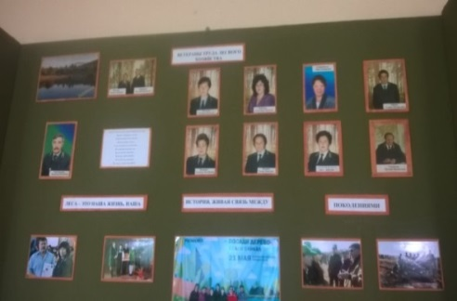
В рамках данной экспозиции представлены следующие лесные династии: династия Секачевых; династия Писаренко; династия Егоровых; династия Бобровых; династия Иммен; династия Глущук; династия Островских.
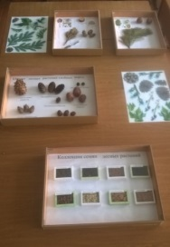
Экспозиция «По лесным тропам Забайкалья»
Включает коллекцию лесных растений хвойных пород, коллекцию семян растений хвойных пород и коллекцию насекомых вредителей леса.
Путешествие в лесу – мечта любого ребенка. Но если реальное путешествие длится несколько дней, и его участникам необходимо преодолеть многие сотни километров что бы прочувствовать дух, силу, мощь и красоту Забайкальского леса, то в музее природы разрабтана увлекательная экскурсия по сюжету которой каждый участник сможет ярко представить себя в реальном многодневном лесном походе, познакомится с хвойными породами деревьев и изучить насекомых вредителей леса.
Экспозиция «Ветераны лесного хозяйства»
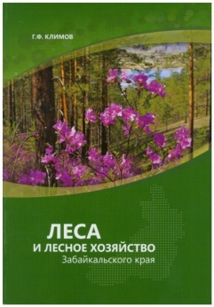
В рамках данной экспозиции участники имеют возможность узнать о людях приложивших значительный вклад в развитие лесного хозяйства нашего региона в разные годы. Так же представляется книга ветерана лесного хозяйства Заслуженного работника лесного хозяйства Забайкальского края Климова Григория Федоровича «Леса и лесное хозяйство Забайкальского края».
Экспозиция «История лесного хозяйства Забайкалья»
Представлен собранный и систематизированный материал об этапах становления и развития лесного хозяйства Забайкальского края.
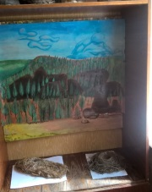
Экспозиция «Охраняемые растения флоры Забайкалья»
Растительный мир Забайкальского края очень широк и разнообразен. Это связано с его географическими особенностями, природными условиями и постоянным развитием. Представлены растения, занесенные в Красную книгу Забайкальского края.
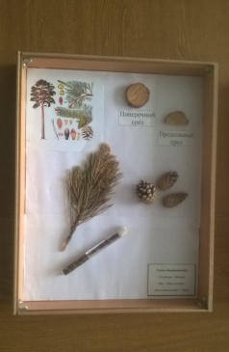  Экспозиция «Биологическое разнообразие Забайкалья» | 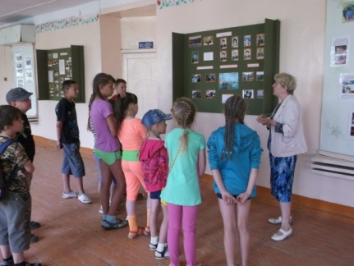  Экспозиция «Вклад науки в лесное хозяйство края»

1.3. Агитбригады детских объединений ‒ школьное лесничество

Деятельность агитационно-художественных коллективов всегда отличается тесной связью содержания идейной направленности с насущными задачами времени, стремлением наиболее ярко и полно отобразить окружающую жизнь, остро чувствуя и откликаясь на актуальные, волнующие «свою» аудиторию проблемы. Агитационно-художественное самодеятельное творчество - это явление социально-художественное, педагогическое – отсюда и столь многогранна его сущность. Выступление агитбригады носит дивертисментный характер, когда в едином сценарии собраны законченные номера, эпизоды (дивертисменты), решенные в различных жанрах, отсюда и столь распространенная агитбригадная многожанровость. Содержание является главным в творчестве агитбригад, т.е. агитация и пропаганда.
Агитация ‒ важнейшая составная часть воспитательной работы, одно из испытанных средств побуждения людей к активному действию.
Пропаганда – распространение идей. Пропаганда ‒ комплексное средство формирования личности.
Агитбригада – организационно–творческая форма существования агитколлектива, в состав которого входит от десяти до двадцати человек, обладающих определенными творческими способностями.
Одним из самых главных, определяющих критериев работы агитбригад становится степень их влияния на формирование общественного мнения. Конкретность задач, стоящих перед агитбригадами, позволяет анализировать связь между результатами своей деятельности и окружающей жизнью.
Агитбригады являются эффективной формой агитационной деятельности. В настоящее время в образовательных организациях города, где организованы школьные лесничества, существуют 11 агитбригад (МБОУ СОШ № 7, 16, 17, 25, 36, 51, 23).
Таблица 2
Информация по агитбригадам школьного лесничества
МБУ ДО «ЦДЮТиК»
Агитбригада | Тематика выступлений | Кол-во участников
№7 «Хранители природы» | «Живые символы заповедного Забайкалья». Конкурс видеороликов по Сохондинскому заповеднику | 6 человек
 | Эколого-патриотический конкурс школьных агитбригад «Заповедное Забайкалье» | 6 человек
№25 «Лесной спецназ»  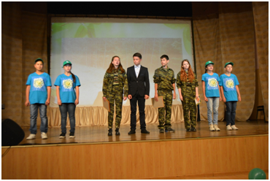 | Семинар «Формирование экологической культуры учащихся в условиях реализации ФГОС» (для зам. директоров по воспитательной работе) | 7 человек
 | Учебно-методический центр культуры и народного творчества. Семинар «Живая планета, заповедные места Забайкальского края» (выступление перед педагогами и работниками культуры) | 7 человек
 | Выступление «Береги природу» перед студентами ФГБОУ ВО «Читинская медицинская академия» | 7 человек
 | Городской семинар «Экологические проблемы Забайкалья» | 7 человек
 | Выступление на авиабазе «Защитим лес от пожаров» | 7 человек
 | Перед работниками леса на торжественном собрании «Защитим лес» | 5 человек
 | Выступание «Лес чудес» перед студентами медицинской академии ФГБОУ ВО «Читинская медицинская академия» | 5 человек
 | Городской семинар «Экологические проблемы Забайкалья» | 5 человек
№25 «Заповедное Забайкалье» | Выступление «Лес-легкие планеты» перед студентами ФГБОУ ВО «Читинская медицинская академия» | 6 человек
 | Городской семинар «Экологические проблемы Забайкалья» | 5 человек
 | Перед учащимися школы 6, 7, 8 классы «В защиту Сохондинского заповедника» | 6 человек
 | Конкурс школьных проектов в Доме детского творчества (завучи, организаторы) «Береги природное наследие Забайкалья» | 6 человек
 | Образовательный Забайкальский форум (учителя) «Зеленые лаборатории» | 6 человек
 | Перед школьниками на региональной научно-практической конференции «Лес ‒ источник вдохновения» | 6 человек
№25 «Лесная страна» | Эколого-патриотический конкурс школьных агитбригад «Заповедное Забайкалье» | 10 человек
 | Представление агитбригады «Лесная страна» перед учащимися школ г. Читы «Лес – украшение земли» | 12 человек
 | Акция «Панно дружбы» | 12 человек
№16 «Рыси»  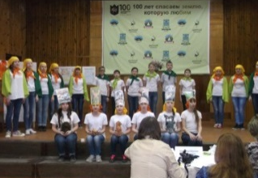 | Эколого-патриотический конкурс школьных агитбригад «Заповедное Забайкалье» | 6 человек
 | Акция «Панно дружбы» | 6 человек
№17 «Зеленый патруль»  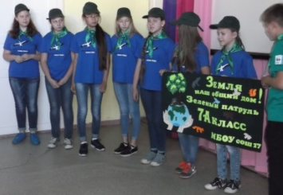 | Эколого-патриотический конкурс школьных агитбригад «Заповедное Забайкалье» | 15 человек
 | Акция «Панно дружбы» | 15 человек
№36 «Зеленые защитники»  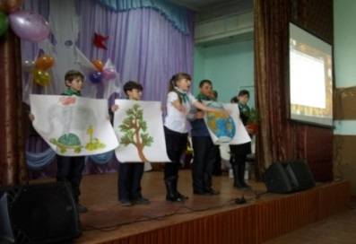 | Эколого-патриотический конкурс школьных агитбригад «Заповедное Забайкалье» | 10 человек
 | Акция «Панно дружбы» | 10 человек
№51«Зеленый патруль» | Эколого-патриотический конкурс школьных агитбригад «Заповедное Забайкалье» | 6 человек
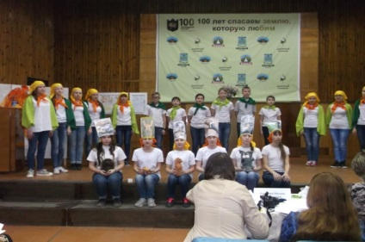  №23 «Лесной дозор» | Эколого-патриотический конкурс школьных агитбригад «Заповедное Забайкалье» | 10 человек
 | Акция «Панно дружбы» | 10 человек

      - Федеральное бюджетное учреждение «Рослесозащита». Центр защиты леса Забайкальского края // Прошёл квест-конкурс индивидуальных агитвыступлений и школьных агитбригад «Во благо природы Забайкалья» [офиц. сайт] URL: http://baykal.rcfh.ru/news/11063.html (дата обращения: 17.12.2018)
      - ВОО «Русское географическое общество» Забайкальское отделение // Во благо природы Забайкалья [офиц. сайт] URL: https://www.rgo.ru/ru/article/vo-blago-prirody-zabaykalya (дата обращения: 17.12.2018)
      - Газета «Лесная страна» №9(34) стр.1
      - Официальная страница ВОО «Русское географическое общество» Забайкальское отделение в социальной сети Facebook // "Экологическое покрывало" [офиц. сайт] URL: https://www.facebook.com/ZRORGO/videos/1535193563238635/ (дата обращения: 20.12.2018).

1.4. Конкурсы на природоохранные темы
Отдел экологии МБУ ДО «ЦДЮТиК» организовывает и проводит городские массовые мероприятия для школьников г. Читы. 2017 год был объявлен Годом экологии России и особо охраняемых природных территорий России, а в г. Чите – Годом Кенона, поэтому массовые муниципальные мероприятия были проведены по данным темам.
Таблица 3
Городские массовые природоохранные конкурсы проведённые МБУ ДО «ЦДЮТиК»
Тематика | Количество участников
Муниципальная конференция исследовательских и проектных работ «Юные исследователи Забайкалья» (в рамках Года экологии России и Года Кенона) | 50 учащихся 3-5 классов из 18 школ, из них 15 школьных лесничеств
Муниципальный этап краевой научно-практической конференции школьников «Юные исследователи Забайкалья» (в рамках Года экологии России и Года Кенона) | 26 школьников  6-11классов из 15 школ
Эколого-патриотический конкурс школьных агитбригад «Заповедное Забайкалье: сохраняем землю, которую любим: Даурский, Сохондинский заповедники, национальные парки «Алханай» и «Чикой» (в рамках Года экологии России и Года особо охраняемых природных территорий России, 100 – летия заповедной системы России; региональной акции «Охранять природу – значит любить Родину») | 88 школьников  8 агитбригад школ г. Читы
Интерактивная игра «Живи, Кенон» (в рамках экологического марафона «Живи, Кенон») | 134 чел. из 17 школ
Экологический марафон «Живи, Кенон». | более 500 учащихся с 1 по 11 кл. из 22 школ г. Читы
Экологический конкурс «Живи, Кенон» (игра по станциям, конкурс социальных роликов, конкурс проектно-исследовательских работ; индивидуальный конкурс рисунков, листовок и плакатов) (в рамках экологического марафона «Живи, Кенон») | 140 учащихся (19 команд из 19 школ г. Читы
Экологический конкурс школьных агитбригад «Живи, Кенон» (в рамках экологического марафона «Живи, Кенон») | 100 учащихся (10 агитбригад из 10 школ г. Читы)
Муниципальная конференция исследовательских и проектных работ «Юные исследователи Забайкалья» | 72 учащихся из 18 школ
Муниципальный этап краевой научно-практической конференции школьников «Юные исследователи Забайкалья» | 18 школьников 6-11 классов из 8 школ г. Читы
Эколого-патриотический фестиваль «Заповедное Забайкалье: Даурский, Сохондинский заповедники, национальные парки «Алханай» и «Чикой» (в рамках региональной акции «Охранять природу – значит любить Родину») | 126 школьников 5-11 классов из 10 школ г. Читы
Экоквест «Зеленый лайфхак»  - ВОО «Русское географическое общество». Забайкальское отделение // Конкурс «Зеленый лайфхак» [офиц. сайт] URL: https://www.rgo.ru/ru/event/konkurs-zelenyy-layfhak  - Официальный портал Забайкальского края// Экоквест пройдет в Забайкалье URL:http://www.xn--80aaaac8algcbgbck3fl0q.xn--p1ai/news/2017/12/29/63415.html  - Министерство природных ресурсов Забайкальского края // Экоквест пройдет в Забайкалье [офиц. сайт] URL: http://минприр.забайкальскийкрай.рф/news/2018/01/09/63415.html  - Телекомпания «Альтес» // Экопроект «Зеленый лайхак» пройдет в Забайкалье URL: https://altesmedia.ru/component/k2/item/15412-ekoproekt-zelenyj-lajfkhak-projdet-v-chite.html  - Независимое информационное агентство //Экоквест пройдет в Забайкалье URL http://www.75rus.org/more.php?UID=10133  - Туристический портал ChitaTravel.ru // Экоквест стартует в Забайкалье с 15 января [офиц. сайт] URL: http://chitatravel.ru/ekokvest-v-zabajkal-e.html  - Экоквест «зеленый лайфхак» объявило краевое минприроды URL:http://novovest.ru/chita/2017/12/30/502224-ekokvest-zeljonyj-lajfkhak-obyavilo-kraevoe-minprirody.html  - В Забайкалье состоится экоквест URL:https://sm-news.ru/news/regiony/v-zabaykalskom-krae-sostoitsya-ekokvest/  - Портал для забайкальских родителей //Лайфхаки по нестандартному использованию… URL: http://zab-nanny.ru/news/lajfkhaki_po_nestandartnomu_ispolzovaniju_brosovogo_materiala_prinimajut_ot_shkolnikov_na_konkurs_v_chite/2018-01-10-1981  - Чита сейчас (городской портал) // Подарки за мусор URL:http://now-chita.ru/news/3423/detail/  - ZABINFO.RU//Экоквест стартует в Забайкалье с 15 января Экоквест URL: http://zabinfo.ru/147326  - ZAB.RU//Экоквест стартует в Забайкалье с 15 января Экоквест URL: https://zab.ru/news/102238_ekokvest_zelyonyj_lajfhak_startuet_v_zabajkale_15_yanvarya  - Информационное Агентство «Чита.Ру» // Экоквест по использованию бросового и природного материала в быту пройдёт для детей в крае [офиц. сайт] URL: https://www.chita.ru/news/111164/  - Стартует экоквест / Забайкальский рабочий, 2018 - № 3, с. .3.  - Забайкальский рабочий //Экоквест «Зеленый лайфхак» объявило краевое минприроды URL: http://xn--80aacb0akh2bp7e.xn--p1ai/news/193176/  - Без формата. RU //Экоквест стартует в Забайкалье с 15 января URL: http://chita.bezformata.ru/listnews/ekokvest-zelenij-lajfak-startuet/63834829  - Федеральное бюджетное учреждение «Рослесозащита». Центр защиты леса Забайкальского края // Экоквест «Зеленый лайфхак» стартует в Забайкалье [офиц. сайт] URL: http://baykal.rcfh.ru/news/11324.html  - Министерство природных ресурсов Забайкальского края // Подведение итогов и награждение участников экоквеста «Зеленый лайфхак» URL: http://минприр.забайкальскийкрай.рф/news/podvedenie-itogov-i-nagrajdenie-uchastnikov-ekokvesta-zelenyy-layfhak/  - Федеральное бюджетное учреждение «Рослесозащита». Центр защиты леса Забайкальского края // Подведение итогов и награждение участников экоквеста «Зеленый лайфхак» URL: http://минприр.забайкальскийкрай.рф/news/podvedenie-itogov-i-nagrajdenie-uchastnikov-ekokvesta-zelenyy-layfhak/  - ВОО «Русское географическое общество». Забайкальское отделение // Награждение участников экоквеста "Зеленый лайфхак" URL: https://www.rgo.ru/ru/article/nagrazhdenie-uchastnikov-ekokvesta-zelenyy-layfhak  - Официальная страница ВОО «Русское географическое общество» Забайкальское отделение в социальной сети Facebook // Награждение победителей конкурса [офиц. сайт] URL: https://www.facebook.com/events/601386460210273/  - Официальная страница ВОО «Русское географическое общество» Забайкальское отделение в социальной сети Facebook // Команда Забайкальского регионального отделения Всероссийской общественной организации "Русское географическое общество" подвела итоги и провела награждение участников и призеров конкурса «Зеленый лайфхак» в рамках реализации проекта «Квест-технология как средство популяризации школьных лесничеств Забайкальского края» [офиц. сайт] URL: https://www.facebook.com/ZRORGO/posts/1612405282184129 ВОО «Русское географическое общество» Забайкальское отделение // Организаторы конкурса «Зеленый лайфхак» наградили участников из школы-интернатам [офиц. сайт] URL: https://www.rgo.ru/ru/article/organizatory-konkursa-zelenyy-layfhak-nagradili-uchastnikov-iz-shkoly-internata | - Фактическое количество участников 350чел.  - Количество образовательных организаций Забайкальского края, принявших участие ‒ 8  - Образовательные организации г. Читы, принявшие участие – 23 (это 35% от общего количества образовательных организации общего и дополнительного образования города Читы)  - Количество обучающихся, принявшие участие ‒ 265 чел.,  - Количество обучающихся – дети-инвалиды и дети с ограниченными возможностями здоровья ‒ 65 чел. (24,6% от общего числа)  - Количество педагогов ‒ 71 чел.  - Социальные партнеры / члены команды проекта – 14 чел.  - Информационное письмо о мероприятии размещено более чем на 15 порталах  - Количество сертификатов участников и призеров 350 шт.  - Количество призов – рюкзак с тематическим теснением 48 шт.  Призеры, представили 19 образовательных организаций города Читы и Забайкальского края

1.5. Мероприятия просветительского характера с младшими
школьниками
В 2012 году ведомственная целевая программа «Юные лесоводы Забайкалья» была создана для поднятия деятельности школьных лесничеств на новый уровень, на развитие личной активности школьников в природоохранной деятельности, направленной на повышение уровня экологической культуры населения. С изменением требований к уровню экологического образования проведение мероприятий просветительского характера актуально и востребовано в системе начального образования города Читы.
Педагоги отдела экологии МБУ ДО «ЦДЮТиК» разрабатывают и проводят различные просветительские мероприятия с младшими школьниками, сквозной линией всех реализуемых мероприятий является понимание леса, как богатства, которое мы должны беречь и разумно использовать, чтобы последующие поколения также могли пользоваться этим бесценным даром, созданным природой. Содержание мероприятий приведено в приложении 2.

1.6. Просветительские мероприятия для дошкольников

Проведение просветительских мероприятий для дошкольников стало доброй традицией в просветительской деятельности школьного лесничества «Лесная страна». По согласованию с Комитетом образования администрации городского округа «Город Чита» площадкой выступают МБДОУ «Детский сад № 36» и МБДОУ «Детский сад №27». С этими организациями дошкольного образования заключены договора.
Таблица 5
Просветительские мероприятия для дошкольников
Тематика | Количество участников
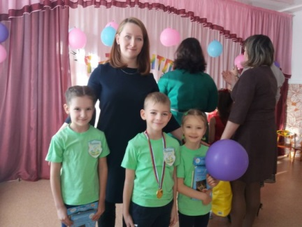 | Праздник «Юные лесники – друзья и защитники природы!»  56 детей  8 родителей
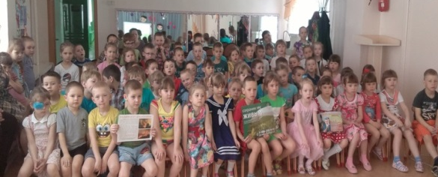 | Тематическое занятие «Природа – твой друг! Приди ему на помощь!» с участием детей и родителей  26 детей + 28 детей =54 ребенка
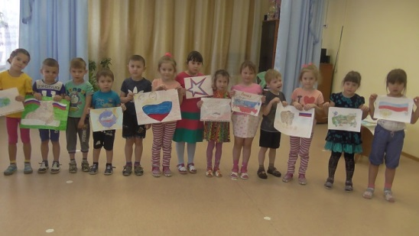 | Конкурс рисунков «Природа – это сказка!»  27 детей + 36 детей = 63 ребенка  16 родителей
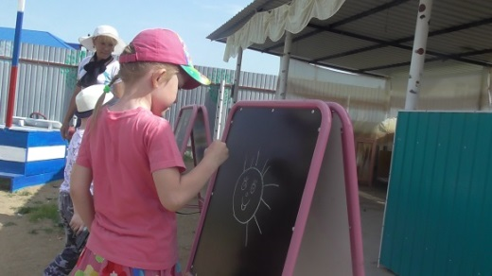 | Конкурс рисунков на асфальте «Я дружу с Природой!»  69 детей
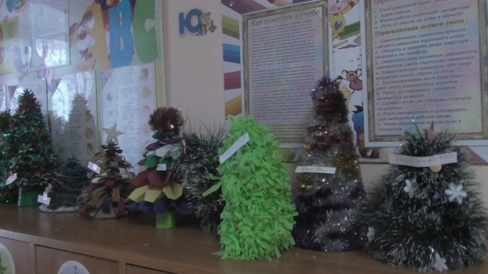 | Конкурс «Новогодние елочки»  - 67 детей;  - 38 родителей  Детский сад занял 6 место в Международном конкурсе  http://36.212d.ru/news/4144.html
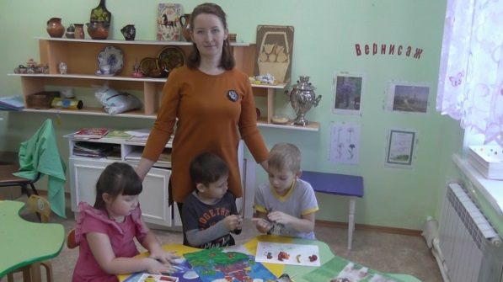 | Тематическое занятие «Береги леса от пожаров»  25 детей + 26 детей = 51 ребенок
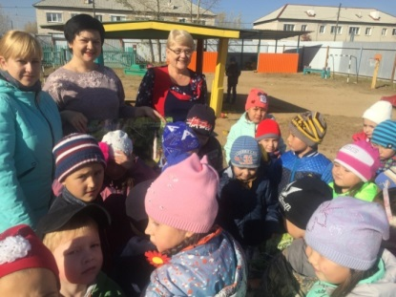 | Природоохранная акция «Живи, лес»  - 56 детей;  - 12 родителей;  - распространено более 100 листовок.

1.7. Посвящение в члены школьного лесничества
За 2018 год в ряды школьных лесничеств детского объединения «Лесная страна» вступило 320 обучающихся.
- Федеральное бюджетное учреждение «Рослесозащита». Центр защиты леса Забайкальского края // Если будем мы с природой дружить, значит лесам Забайкалья ‒ быть! [офиц. сайт] URL: http://baykal.rcfh.ru/news/11137.html (дата обращения: 25.12.2018).
- Министерство природных ресурсов Забайкальского края // В рядах школьных лесничеств прибавление: 108 ребят прошли торжественную церемонию посвящения в юные экологи [офиц. сайт] URL http://минприр.чита.рф/news/2017/12/22/63007.html (дата обращения: 23.12.2018)
- ВОО «Русское географическое общество». Забайкальское отделение // Посвящение в члены школьного лесничества «Лесная страна» [офиц. сайт] URL: https://www.rgo.ru/ru/article/posvyashchenie-v-chleny-shkolnogo-lesnichestva-lesnaya-strana (дата обращения: 26.12.2018)
- Газета «Лесная страна» №9(34) стр.3
- Ежемесячная газета «Мой лес» №12 от 29.12.2018г. http://baykal.rcfh.ru/28_12_2017_ef0db.html
- Российские лесные вести // В рядах школьных лесничеств прибавление: 108 ребят прошли торжественную церемонию посвящения в юные экологи [офиц. сайт] URL: http://roslesvesti.ru/v-ryadah-shkolnyh-lesnichestv-pribavlenie-108-rebyat-proshli-torzhestvennuyu-tseremoniyu-posvyashheniya-v-yunye-ekologi/ (дата обращения: 26.03.2018).
- Официальная страница ВОО «Русское географическое общество» Забайкальское отделение в социальной сети Facebook // Квест-конкурс индивидуальных агитвыступлений и школьных агитбригад «Во благо природы Забайкалья» [офиц. сайт] URL: https://www.facebook.com/ZRORGO/posts/1534425076648817 (дата обращения: 20.12.2018).
Рисунок 1. Удостоверение, выдаваемое членам школьного лесничества

2. Сайт школьного лесничества
Существует группа в социальной сети ВКонтакте, «ЦДЮТиК» – центр Детско-юношеского туризма и краеведения. Данная группа является открытой, администраторы группы - воспитанники центра. В группе размещаются фотографии с соревнований, дети делятся впечатлениями об участии в мероприятиях МБУ ДО «ЦДЮТиК». Педагоги, специалисты из других учреждений, дети, родители в неформальной атмосфере могут выражать свое мнение, комментарии к деятельности Центра. https://vk.com/tsentr_turizma_chita
Сайт школьного лесничества «Лесная страна» http://shs_chit_25.chita /.

3. Пропаганда с помощью средств массовой
информации
Характерной особенностью современной общественной жизни выступает возрастающее значение средств массовой информации (СМИ). Используя свои широкие возможности, СМИ активно влияют на формирование общественного сознания и развитие отдельной личности. Практически все население страны находится сейчас в поле информационного и пропагандистского воздействия средств массовой информации. Участие школьников в проведении лесоприродоохранной пропаганды с использованием СМИ позволяет не только повысить ее эффективность, но и развивать индивидуальные способности ребенка.
Газетные (или другие печатные) публикации, массовый охват аудитории посредством радиовещания, привлечения юных лесоводов для участия в радио- и телепередачах позволяют полно и подробно раскрывать содержание пропагандируемых идей, обладают большими возможностями для анализа жизненных фактов. Полный перечень представлен в приложении 3.
- ZAB.RU//Экоквест стартует в Забайкалье с 15 января Экоквест URL: https://zab.ru/news/102238_ekokvest_zelyonyj_lajfhak_startuet_v_zabajkale_15_yanvarya (дата обращения: 30.12.2018)
- ВОО «РГО». Забайкальское отделение // Посвящение в члены школьного лесничества «Лесная страна» [офиц. сайт] URL: https://www.rgo.ru/ru/article/posvyashchenie-v-chleny-shkolnogo-lesnichestva-lesnaya-strana (дата обращения: 26.12.2018)
- ВОО «РГО». Забайкальское отделение // Экологическая акция «Живи, елочка» URL: https://www.rgo.ru/ru/article/ekologicheskaya-akciya-zhivi-elochka (дата обращения: 28.12.2018)

4. Наглядная пропаганда
Под наглядной пропагандой подразумевается способность изобразительно-выразительных средств пропаганды формировать в сознании человека мысленный образ объектов действительности (предметов, событий, явлений), оказывающий на человеческую психику влияние, сходное с воздействием самих реальных объектов. Наглядность облегчает и делает интересным процесс ознакомления с сообщаемой информацией, содействует лучшему запоминанию воспринятого. Наиболее доступными для проведения ее членами школьного лесничества и для восприятия окружающими средствами наглядной пропаганды являются призывы (или аншлаги, лозунги), плакаты и листовки.
Таблица 6
Количественные результаты организации наглядной пропаганды
Вид | Тема | Кол-во
Листовки | «Береги природное наследие Забайкалья» | 40
 | «Заповедное Забайкалье» | 30
 | «Живи, Кенон» | 27
 | «Вместе сохраним Забайкалье от пожаров» | 50
 | «Защитим лесную красавицу» | 200
 | Природоохранная акция «Живи, лес» (дошкольники) | 100
Итого: |  | 447 шт.
Плакаты | «Береги природное наследие Забайкалья» | 13
 | «Заповедное Забайкалье» | 16
 | «Живи, Кенон» | 3
 | «Вместе сохраним Забайкалье от пожаров» | 8
 | «Защитим лесную красавицу» | 42
Итого: |  | 82 шт.
Буклеты | «Спасем лес» | 50
Итого: |  | 50 шт.
Аншлаги | «Вместе сохраним Забайкалье от пожаров» | 1
 | «Озеленяйте школы и улицы» | 1
 | «Будь природе другом» | 2
Итого: |  | 4 шт.

5. Выпуск газет, сборников школьного лесничества
Важное место в просветительской деятельности обучающихся, юных лесников, их родителей и населения занимает ежемесячная газета «Лесная страна».
Раз в квартал печатается сборник «Лицом к природе».
Газета «Лесная страна» и сборник «Лицом к природе» издаются в МБУ ДО «ЦДЮТиК».
Таблица 7
Информация о выпусках газеты «Лесная страна»
Дата,№ | Темы, затронутые в газете «Лесная страна»
Январь 2017 | «Посвящение в школьное лесничество», «Фотовыставка «Заповедное ожерелье Амура», «100-летие заповедной системы России», «Всероссийский заповедный урок», Вести с занятия «Лесное семеноводство».  Газета «Лесная страна» №10 (26) http://chita-cdutik.ucoz.ru/gazeta/janvar_2017.pdf
Февраль 2017 | Вести с занятия в Ботаническом саду, Заповедные уроки, «Артек» ‒ взгляд изнутри, Муниципальный этап краевой научно-практической конференции «Юные исследователи Забайкалья», Церемония награждения юных исследователей.  Газета «Лесная страна» №2 (27) http://chita-cdutik.ucoz.ru/gazeta/fevral_2017.pdf
Март 2017 | Эколого-патриотический конкурс школьных агитбригад, Поздравляем победителей конкурса школьных агитбригад, Интервью с артековцами, Вести с занятий на лесосеменной станции.  Газета «Лесная страна» №3 (28) http://chita-cdutik.ucoz.ru/gazeta/mart_2017.pdf
Апрель 2017 | Круглый стол в редакции газеты «Забайкальский рабочий», Международный день Земли, «Защитим нашу хрупкую планету», Гость номера (Парыгина Елена Викторовна), Встреча школьных лесничеств «Счастье есть».  Газета «Лесная страна» №4 (29) http://chita-cdutik.ucoz.ru/gazeta/aprel_2017_god.pdf
Май 2017 | «С праздником, дорогие ветераны!», «Лесная страна» в моей жизни. Наша жизнь в «Лесной стране».  Газета «Лесная страна» №5 (30) http://chita-cdutik.ucoz.ru/gazeta/maj_2017_god.pdf
Сентябрь 2017 | Поздравление лесников с праздниками, Будущий лесовод, Встреча школьных лесничеств, Впечатления о летней смене в «Океан», Фотовыставка «Первозданная Россия», Летние зарисовки, «Успешная школа – успешное будущее».  Газета «Лесная страна» №6 (31) http://chita-cdutik.ucoz.ru/gazeta/2017-2018/lesnaja_strana_31.pdf
Октябрь 2017 | Выставка «Живые символы моей малой родины», Интерактивная игра «Живи, Кенон», Всероссийская акция «Спасем деревья от вредителей леса», Конкурс детских поделок из природного материала «Лес чудес», Вести с занятий, Экологический праздник, Акция «Лесники открывают двери»  Газета «Лесная страна» №7 (32) http://chita-cdutik.ucoz.ru/gazeta/2017-2018/lesnaja_strana_32.pdf
Ноябрь 2017 | Праздник – награждение победителей региональной акции «Охранять природу – значит любить Родину». Экологический марафон «Живи, Кенон», Всероссийский экологический форум в рамках РДШ  Газета «Лесная страна» №8 (33) http://chita-cdutik.ucoz.ru/gazeta/2017-2018/lesnaja_strana_33.pdf
Декабрь 2017 | Фонд Президентских грантов, Экологический марафон «Живи, Кенон», Посвящение в школьное лесничество, Экскурсия в ООПТ «Кот Манул». Акция «Сохраним лесную красавицу»

6. Оценка результатов реализации проекта, в том числе
полученного социального эффекта

Резюмирую вышеизложенное, подчеркнем следующее. С одной стороны, квест-технология является актуальной и интересной для изучения, требующей как теоретического осмысления, так и вариантов практической реализации. Несомненно, в педагогике квест-технология только проходит стадию теоретического обоснования. С другой стороны, вновь возник запрос на актуализацию деятельности школьные лесничеств, как объединения учащихся призваны прививать у школьников любовь к природе родного края, формировать трудовые умения и навыки в области лесоводства и лесоразведения, охраны природы и рационального природопользования. Оба запроса полностью реализованы в данном проекте. Цель и задачи проекта достигнуты, выявлены потенциальные направления развития. Социальная значимость проекта обусловлена социально значимой деятельностью, имеющей социальный эффект, соотносящейся со Стратегией всероссийской общественной организации «Русское географическое общество». Результатом такой деятельности является качественно новое состояние всех участников образовательного процесса. Это творческий процесс, имеющий практическое значение и направленный на преодоление существующих социальных проблем, на позитивные изменения и развитие социальной ситуации: ‒ рост познавательного интереса обучающихся к природе родного края; ‒ рост мотивации у подростков к естественнонаучной и природоохранной деятельности; ‒ развитие навыков самоорганизации обучающихся в процессе активного участия в тематических квестах; ‒ приобретение теоретических знаний и практических навыков естественнонаучной и природоохранной деятельности; ‒ вступление в детское объединение школьное лесничество «Лесная страна»; ‒ увеличение количества активных детских объединений естественнонаучной направленности города Читы и Забайкальского края; ‒ занятость обучающихся в каникулярное время; ‒ поддержка одарённых детей в естественнонаучной области; ‒ содействие выбору будущей профессии – профессиональная ориентация на профессии лесного хозяйства, в сфере экологии и т.д.; ‒ формирование этики ответственного отношения к окружающей среде. По нашему мнению, в случае реализации всех мероприятий по проекту, достижения всех планируемых результатов, а так же их перевыполнение, деятельность по проекту отражают качественные индикаторы наивысшего уровня, а именно: ‒ внедрение инноваций в системе образования; ‒ применение социально ответственного подхода в образовании; ‒ развитие эколого-ориентированного мышления детей и подростков. Остановимся более подробно на содержательной линии вышеперечисленных индикаторов. Внедрение инноваций в системе образования характеризуется разработкой и внедрением инновационной формы профориентационной работы – квест-десант. Квест-десант, это специально подготовленная, маневренная группа специалистов, каждый из которых является носителем информации отдельной тематической локации. Алгоритм локации подчинен логике технологии проблемного обучения – от постановки проблемы до путей ее решения, за короткий, ограниченный промежуток времени. Команда квест-десанта специально подготовлена для быстрой смены места и очередности проведения локаций. Социально ответственный подход в образовании, по нашему мнению, это образование не ради самого образования, а образование как компетентностный инструмент деятельности в обществе, способствующий устойчивому развитию общества и окружающей среды, посредством инициативного взаимодействия всех социальных партнеров. Который в данном проекте реализован посредством полноценного вовлечения в мероприятия детей-инвалидов и детей с ограниченными возможностями здоровья (65 человек – 24,6% от общего числа участников конкурса) – членов детской организации «Импульс» ГОУ «Забайкальский центр специального образования и развития «Открытый мир». Развитие эколого-ориентированного мышления детей и подростков в рамках реализации проекта отражено уже за первые четыре месяца его реализации вступлением 211 обучающихся в ряды детского объединения школьное лесничество «Лесная страна»; реализацией молодежной экологической инициативы – «Покрывало дружбы», а так же реализацией природоохранных инициатив новых социальных партнеров в части профориентационной деятельности. Результатами популяризации школьных лесничеств выступают положительные эффекты на различных уровнях, а именно: ‒ на личностно-индивидуальном уровне – обучающиеся и все участники мероприятий получили новые знания и опыт в области природоохранной деятельности, индивидуальное поощрение в форме призов, сертификатов и благодарственных писем, практику командного взаимодействия; ‒ на уровне образовательной организации – вовлечение обучающихся в созидательную эколого-ориентированную деятельность детского объединения, занятости обучающихся в каникулярное время, положительный имидж образовательной организации в муниципальном образовательном пространстве, появление новых социальных партнеров и приобретение новых конкурентных преимуществ периферийных школ на рынке образовательных услуг;\ ‒ на уровне города и края – поднятия общего уровня развития образовательных организаций, популяризация детских объединений экологической направленности, консолидация деятельности социальных партнеров. Реализованные мероприятия, направленные на популяризацию школьных лесничеств, способствовали консолидации сил социальных партнеров в данном направлении, их объединению и обмену опытом в городе Чите и Забайкальском крае. Создан позитивный имидж региона, организации-заявителя и установлены партнерские отношения с организациями, разделяющими идеи РГО.

Наличие и характер незапланированных результатов. Незапланированные результаты возникли в результате активной социальной деятельности по проекту и выражены в следующем:
- Увеличение количества проведённых мероприятий.
- Увеличение количества участников мероприятий, в том числе представителей особой социальной группы - детей-инвалидов и детей с ограниченными возможностями здоровья.
- Увеличение анонсов мероприятий и статей.
- Резкое увеличение количества членов детского объединения – школьное лесничество «Лесная страна».
- Резкий возросший интерес благополучателей – родителей и социальных партнеров.

Общие выводы по результатам реализации проекта. Вновь возник запрос на актуализацию деятельности школьных лесничеств, как объединения учащихся, которые призваны прививать у школьников любовь к природе родного края, формировать трудовые умения и навыки в области лесоводства и лесоразведения, охраны природы и рационального природопользования. Основной технологией реализации проекта является «образовательный квест». В процессе работы над квест-проектом обучающиеся постигают реальные процессы, проживает конкретные ситуации. С точки зрения информационной деятельности его участнику работы над квест-проектом требуются навыки поиска, анализа информации, умения хранить, передавать, сравнивать и на основе сравнения синтезировать новую информацию. Выполняя квест-проект, обучающийся учится формулировать проблему, планировать свою деятельность, критически мыслить, решать сложные проблемы, взвешивать альтернативные мнения, самостоятельно принимать продуманные решения, брать на себя ответственность за их реализацию. Квест-технология позволяет участнику расширить кругозор обучающихся, а также активно применить на практике свои знания и умения. Участие в квест-проекте позволяет участникам развить такие компетенции, как самообучение и самоорганизация (1); умение находить несколько способов разрешения проблемной ситуации, определять наиболее рациональный вариант, обосновывать свой выбор (2); командная работа (планирование, распределение функций, взаимопомощь, взаимоконтроль) (3); навык публичных выступлений (4); коммуникативные компетенции (5), функциональные компетенции (владение конкретными навыками) (6). В ходе реализации проекта «Квест-технология как средство популяризации школьных лесничеств Забайкальского края» были использованы различные формы квест-технологий. Предметом настоящего проекта стало рассмотрение квест-технологии как средства популяризации школьных лесничеств Забайкальского края, а следовательно, - и как форм организации профориентационной работы в отрасли лесного хозяйства. Опираясь на мировые и отечественные разработки и практики, реализованы разные формы реализации квест-технологий: квест профориентационной и природоохранной направленности; квест на основе интерактивного электронного ресурса; квест-конкурс; природоохранный квест; квест-акция; квест-зачет; эко-квест; квест-дискуссия. Как инновационная квест-технология в проекте представлена форма квест – десанта. Даны алгоритмические «шаги» педагогической технологии «квест-десант» - целеполагание, определение стартовых условий деятельности, система поэтапных целенаправленных действий, инструментальное обеспечение последовательности действий, определение параметров достижимого результата, анализ степени достижения результата. Описаны практики его применения в педагогической практике, в частности – в профориентационной работе. Будучи универсальными, представленные квест-технологии могут быть использованы в образовательном процессе общего и дополнительного образования, детских оздорови тельных лагерей, в деятельности детских общественных объединений и подростковых клубов. В качестве предмета дальнейшего исследования следует определить разработку технологий достоверной оценки эффективности квест – технологий в профориентационной работе. Важнейшим качественным результатом стала инициатива ГОУ СПО «Читинский политехнический колледж» о поддержке проекта в части профессиональной ориентации молодежи Забайкалья. Все результаты реализации проекта отражены в трех научных статьях, которые позволили транслировать инновационный опыт в международное образовательное пространство.

Приложение 1
Лист согласования проекта «Квест-технология как средство популяризации школьных лесничеств Забайкальского края»

Директор МБУ ДО «ЦДЮТиК» Т.В. Коротина

Приложение 2

Мероприятия просветительского характера с младшими
школьниками

Квест-акция «Покрывало дружбы школьных лесничеств»
Участники: школьные лесничества МБОУ «СОШ №16»; МБОУ «СОШ №17»; МБОУ «СОШ №25»; МБОУ «СОШ №36»; МБОУ «СОШ №40».
Количество участников: более 100 человек.
Замысел акции заключается в консолидации усилий всех школьных лесничеств, в целях популяризации деятельности детского объединения «Школьное лесничество» и его миссии. «Покрывало дружбы» ‒ это символ единства детских экологических объединений в защиту природы, это способ выразить свое отношение к окружающему миру и Забайкальскому краю. Покрывало представляет собой небольшое панно из ткани, на котором школьники вышивают или рисуют эмблему своего школьного лесничества, изображения заповедных животных и растений, призывы об охране природы и т.д. Все эти небольшие лоскутные панно сшиваются и образуют большое «Покрывало Дружбы», которое символизирует единение школьных лесничеств.

Квест-акция птичьих кормушек «Каждому скворцу по дворцу»
Участники: школьные лесничества МБОУ «СОШ №16»; МБОУ «СОШ №17»; МБОУ «СОШ №25»; МБОУ «СОШ №36»; МБОУ «СОШ №40».
Количество участников: более 130 человек, и 30 родителей.
Мероприятие направлено на убеждение общественности в соблюдении правил бережного отношения к природе, интереса к познанию лесных экосистем, пропаганда методов и способов защиты лесов и помощи лесным птицам, а также направлено на идентификацию членов школьного лесничества как субъектов этого объединения.
Конкурс-акция предусматривает изготовление кормушек и скворечников с последующим размещением их в городских парках и скверах.

Квест-десант «Лес, природа, творчество»
Участники ‒ учащихся 8-11-х классов школы № 23 рудника Кадала, МБОУ «Средняя общеобразовательная школа №17 г. Читы», МБОУ «Средняя общеобразовательная школа №25 г. Читы»,
Квест-десант направлен на содействие выбору будущей профессии – профессиональной ориентации на профессии лесного хозяйства, сферы экологии, естественнонаучной и природоохранной деятельности.
Выбор локаций квест-десанта есть творческая инициатива его разработчиков и организаторов.
Например. Содержание локации «Уникальность географического положения Забайкальского края» было направлено на раскрытие фактора географического положения в формировании природы Забайкальского края: количества осадков и биоразнообразия. В результате прохождения локации участники должны выявить связь между удалённостью от океанов (внутриконтинентальное положение) и географическим образом края.
Во время проведения локации «По следам исследователей забайкальской природы» участники по физико-географической карте Забайкальского края выявляют топонимы (названия географических объектов), имеющие отношение к первооткрывателям Забайкалья, узнают историю освоения забайкальской природы, современные региональные открытия, например, находки забайкальских динозавров.
При прохождении локации «Профессия всей жизни – защищать лес», предполагается приобретение участниками информации о самых древнейших профессиях в лесном хозяйстве, многие из них ныне исчезли из обихода и о тех, которые могут появиться в ближайшем будущем; знакомство с редкой профессией инженер-лесопатолог, работа которого сочетает в себе элементы профессии лесовода, энтомолога, инженера, географа, химика, фитопатолога, «лесного доктора», от которого зависит не только правильно поставленный диагноз, но и здоровье «легких планеты», с особенностями работы людей этой профессии, их серьёзном вкладе в сохранение и приумножение лесных ресурсов нашей страны.
При прохождении локации «Особо охраняемые природные территории Забайкальского края» обучающиеся приобретут знания о количестве, охранном статусе и особенностях особо охраняемых природных территорий, находящихся в пределах Забайкальского края посредством поиска ответа на проблемный вопрос. Ребята, используя карту особо охраняемых природных территорий Забайкальского края, определят ландшафтные особенности данных территорий и их специфику.
Результаты, достигнутые участниками вполне конкретны:
- приобретение нового знания о географо-климатических факторах края, влияющих на особенности произрастания древесных пород растений Забайкальского леса и их обитателей,
- умение определять породу, высоту, возраст дерева.

Эколого-патриотический квест-фестиваль
«Вместе сохраним Забайкалье от пожаров»
Участники: школьные лесничества МБОУ «СОШ №16»; МБОУ «СОШ №17»; МБОУ «СОШ №25»; МБОУ «СОШ №36»; МБОУ «СОШ №40»; МБОУ «СОШ №11»; МБОУ «СОШ №51»; МБОУ «СОШ №7».
Количество участников: более 230 человек, социальные партнеры.
Мероприятие направлено на убеждение общественности, детей, подростков и их родителей в соблюдении правил бережного отношения к природе родного края, к проблемам лесных пожаров, формирование экологической культуры населения, интереса к познанию лесных экосистем, пропаганду методов и способов защиты лесов, а также направлено на идентификацию членов школьного лесничества как субъектов этого объединения.

Интерактивная интеллектуальная игра «Заповедные территории – национальное достояние Забайкалья» как одна из локаций образовательного квеста
Участники: школьные лесничества МБОУ «СОШ №16»; МБОУ «СОШ №17»; МБОУ «СОШ №25»; МБОУ «СОШ №36»; МБОУ «СОШ №40»; МБОУ «СОШ №11»; МБОУ «СОШ №51»; МБОУ «СОШ №7».
Количество участников: более 100 человек, социальные партнеры.
Основная цель участников интерактивной игры – отвечая на вопросы, набрать к концу игры как можно больше очков. Игра состоит из двух основных раундов и одного финального раунда. В каждом раунде 20 вопросов – 4 темы по 5 вопросов в каждой, цена вопроса варьируется от 100 до 500 очков. Чем выше цена вопроса, тем он сложнее. В финальном раунде 5 тем на выбор. Команды по очереди (по возрастанию сумм на счёте) убирают по одной теме, которая им не нравится, до тех пор, пока не останется последняя. Затем игроки делают свои ставки, после чего звучит сам вопрос. Победителем игры объявляется команда, которая по итогам финального раунда набрала наибольшую сумму очков.
Материал интерактивной игры включает информацию о природно-заповедном фонде Забайкальского края, который представлен 2 природными биосферными заповедниками, 2 национальными парками, 1 природным парком, 18 заказниками, 65 памятниками природы. Особо охраняемые природные территории занимают 5,42% от общей площади региона, что не соответствует современным представлениям о доле охраняемых природных площадей. На территории края насчитывается 7 ООПТ федерального статуса: биосферные заповедники «Даурский» и «Сохондинский»; национальные парка «Алханай» и «Чикой»; заказники «Цасучейский Бор» и «Долина дзерена»; памятник природы «Ледники Кодара».

Интерактивная интеллектуальная игра «Лес глазами учёного» на основе электронного ресурса как одна из локаций образовательного квеста
Участники: школьные лесничества МБОУ «СОШ №16»; МБОУ «СОШ №17»; МБОУ «СОШ №25»; МБОУ «СОШ №36»; МБОУ «СОШ №40»; МБОУ «СОШ №11»; МБОУ «СОШ №51»; МБОУ «СОШ №7».
Количество участников: более 100 человек, социальные партнеры.
Основная цель участников интерактивной игры – отвечая на вопросы, набрать к концу игры как можно больше очков. Игра состоит из двух основных раундов и одного финального раунда. В каждом раунде 20 вопросов – 4 темы по 5 вопросов в каждой, цена вопроса варьируется от 100 до 500 очков. Чем выше цена вопроса, тем он сложнее. В финальном раунде 5 тем на выбор. Команды по очереди (по возрастанию сумм на счёте) убирают по одной теме, которая им не нравится, до тех пор, пока не останется последняя. Затем игроки делают свои ставки, после чего звучит сам вопрос. Победителем игры объявляется команда, которая по итогам финального раунда набрала наибольшую сумму очков.
Материал интерактивной игры включает проведение расчёта потребности количества посадочного материалы при посадке лесных культур, задания по работе с планом насаждений, заданий, направленных на формирование умений читать лесоустроительные знаки (квартальный столб, деляночный столб, пикетный столб).

Интерактивная интеллектуальная игра «Вредители леса. Лесная фитопатология» на основе электронного ресурса
Участники: школьные лесничества МБОУ «СОШ №16»; МБОУ «СОШ №17»; МБОУ «СОШ №25»; МБОУ «СОШ №36»; МБОУ «СОШ №40»; МБОУ «СОШ №11»; МБОУ «СОШ №51»; МБОУ «СОШ №7».
Количество участников: более 100 человек, социальные партнеры.
Основная цель участников интерактивной игры – отвечая на вопросы, набрать к концу игры как можно больше очков. Игра состоит из двух основных раундов и одного финального раунда. В каждом раунде 20 вопросов – 4 темы по 5 вопросов в каждой, цена вопроса варьируется от 100 до 500 очков. Чем выше цена вопроса, тем он сложнее. В финальном раунде 5 тем на выбор. Команды по очереди (по возрастанию сумм на счёте) убирают по одной теме, которая им не нравится, до тех пор, пока не останется последняя. Затем игроки делают свои ставки, после чего звучит сам вопрос. Победителем игры объявляется команда, которая по итогам финального раунда набрала наибольшую сумму очков.
Материал интерактивной игры включает: типы болезней растений и их симптомы; основные болезни леса Забайкальского края; основы лесной фитопатологии и способы защиты леса от вредных организмов.

Интерактивная интеллектуальная игра «Лесные биогеоценозы» на основе электронного ресурса как одна из локаций образовательного квеста
Участники: школьные лесничества МБОУ «СОШ №16»; МБОУ «СОШ №17»; МБОУ «СОШ №25»; МБОУ «СОШ №36»; МБОУ «СОШ №40»; МБОУ «СОШ №11»; МБОУ «СОШ №51»; МБОУ «СОШ №7».
Количество участников: более 100 человек, социальные партнеры.
Основная цель участников интерактивной игры – отвечая на вопросы, набрать к концу игры как можно больше очков. Игра состоит из двух основных раундов и одного финального раунда. В каждом раунде 20 вопросов – 4 темы по 5 вопросов в каждой, цена вопроса варьируется от 100 до 500 очков. Чем выше цена вопроса, тем он сложнее. В финальном раунде 5 тем на выбор. Команды по очереди (по возрастанию сумм на счёте) убирают по одной теме, которая им не нравится, до тех пор, пока не останется последняя. Затем игроки делают свои ставки, после чего звучит сам вопрос. Победителем игры объявляется команда, которая по итогам финального раунда набрала наибольшую сумму очков.
Материал интерактивной игры включает задания на знание съедобных и условно-ядовитых грибов, лесных растений, лесных деревьев и кустарников, лесных травянистых растений, животных, птицы и насекомых; виды лесных почв.

Приложение 3
Электронные ссылки на публикации и материалы, содержащие информацию о реализации проекта «Квест-технология как средство популяризации школьных лесничеств Забайкальского края

ВОО «Русское географическое общество» Забайкальское отделение // Квест профориентационной и природоохранной направленности «Лес, природа, творчество» [офиц. сайт] URL: https://www.rgo.ru/ru/article/kvest-proforientacionnoy-i-prirodoohrannoy-napravlennosti-les-priroda-tvorchestvo (дата обращения: 18.04.2018).
- ВОО «Русское географическое общество» Забайкальское отделение // Юные лесники [офиц. сайт] URL:https://www.rgo.ru/ru/article/yunye-lesniki (дата обращения: 24.04.2018).
- ВОО «Русское географическое общество» Забайкальское отделение // Заповедный фестиваль в Чите [офиц. сайт] URL:https://www.rgo.ru/ru/article/zapovednyy-festival-v-chite (дата обращения: 27.04.2018)
- ВОО «Русское географическое общество» Забайкальское отделение // Лес глазами ученого [офиц. сайт] URL: https://www.rgo.ru/ru/article/les-glazami-uchenogo (дата обращения: 04.06.2018).
- ВОО «Русское географическое общество» Забайкальское отделение // Квест-десант профориентационной направленности "Лес, природа, творчество" [офиц. сайт] URL: https://www.rgo.ru/ru/article/kvest-desant-proforientacionnoy-napravlennosti-les-priroda-tvorchestvo (дата обращения: 20.05.2018)

ВОО «Русское географическое общество» Забайкальское отделение // Вступление в школьное лесничество [офиц. сайт] URL: https://www.rgo.ru/ru/article/vstuplenie-v-shkolnoe-lesnichestvo (дата обращения: 22.05.2018).
- ВОО «Русское географическое общество» Забайкальское отделение // Лес, природа, творчество [офиц. сайт] URL: https://www.rgo.ru/ru/article/les-priroda-tvorchestvo (дата обращения: 07.05.2018).
- ВОО «Русское географическое общество» Забайкальское отделение // Квест-зачет «Добрые дела в защиту леса» [офиц. сайт] URL: https://www.rgo.ru/ru/article/kvest-zachet-dobrye-dela-v-zashchitu-lesa (дата обращения: 08.05.2018).

ВОО «Русское географическое общество» Забайкальское отделение // Квест-зачет «Добрые дела в защиту леса» [офиц. сайт] URL: https://www.rgo.ru/ru/article/kvest-zachet-dobrye-dela-v-zashchitu-lesa (дата обращения: 08.05.2018).
- ВОО «Русское географическое общество» Забайкальское отделение // Экологический квест «Экотурнир» [офиц. сайт] URL: https://www.rgo.ru/ru/chita (дата обращения: 14.06.2018)

ВОО «Русское географическое общество» Забайкальское отделение // Эколого-краеведческие квесты в летних школьных лагерях [офиц. сайт] URL:https://www.rgo.ru/ru/article/ekologo-kraevedcheskie-kvesty-v-letnih-shkolnyh-lageryah (дата обращения: 19.06.2018)

ВОО «Русское географическое общество» Забайкальское отделение //Эколого-краеведческие квесты в летних школьных лагерях [офиц. сайт] URL: https://www.rgo.ru/ru/article/ekologo-kraevedcheskie-kvesty-v-letnih-shkolnyh-lageryah (дата обращения: 20.06.2018)
- Газета «Лесная страна» №4(38) стр.1
- Газета «Лесная страна» №4(38) стр.3

Газета «Лесная страна» №5(39) стр.2
- Газета «Лесная страна» №5(39) стр.3
- Газета «Лесная страна» №6(40) стр. 4.

Газета «Лесная страна» №6(40) стр.1

Газета «Лесная страна» №6(40) стр.3
- Газета «Лесная страна» №6(40) стр.4
- Газета «Лесная страна» №6(40) стр.4
- Комитет образования администрации городского округа «Город Чита» // Квест - зачёт «Добрые дела в защиту леса» и необычное открытие лагерной смены [офиц. сайт] URL: https://edu-chita.ru/news/2369 (дата обращения: 04.06.2018)
- Комитет образования администрации городского округа «Город Чита» // Добрая традиция [офиц. сайт] URL: https://edu-chita.ru/news/2386 (дата обращения: 21.06.2018).

Министерство природных ресурсов Забайкальского края // 26 школьников стали юными друзьями леса [офиц. сайт] URL: http://минприр.забайкальскийкрай.рф/news/26-shkolnikov-stali-yunymi-druzyami-lesa/ (дата обращения: 19.04.2018).

Министерство природных ресурсов Забайкальского края // Лес и дети – соседи по планете [офиц. сайт] URL: http://baykal.rcfh.ru/news/13644.html (дата обращения: 15.06.2018)

Министерство природных ресурсов Забайкальского края // Состоялся квест профориентационной и природоохранной направленности «Лес, природа, творчество» [офиц. сайт] URL: http://минприр.забайкальскийкрай.рф/news/sostoyalsya-kvest-proforientacionnoy-i-prirodoohrannoy-napravlennosti-les-priroda-tvorchestvo/ (дата обращения: 16.04.2018).
- Министерство природных ресурсов Забайкальского края // Эколого-патриотический фестиваль «Заповедное Забайкалье» состоялся в Чите [офиц. сайт] URL: http://www.забайкальскийкрай.рф/news/ekologo-patrioticheskiy-festival-zapovednoe-zabaykale-sostoyalsya-v-chite/
- Официальная страница ВОО «Русское географическое общество» Забайкальское отделение в социальной сети Facebook // Квест профориентационной и природоохранной направленности «Лес, природа, творчество» [офиц. сайт] URL: https://www.facebook.com/ZRORGO (дата обращения: 17.04.2018)
- Официальная страница ВОО «Русское географическое общество» Забайкальское отделение в социальной сети Facebook // Юные лесники [офиц. сайт] URL: https://www.facebook.com/ZRORGO (дата обращения: 23.04.2018).
- Официальная страница ВОО «Русское географическое общество» Забайкальское отделение в социальной сети Facebook // Эколого-патриотический фестиваль состоялся в Чите [офиц. сайт] URL: https://www.facebook.com/ZRORGO (дата обращения: 27.04.2018.
- Федеральное бюджетное учреждение «Рослесозащита». Центр защиты леса Забайкальского края [офиц. сайт] URL: http://baykal.rcfh.ru/news/12691.html (дата обращения: 18.04.2018).
- Федеральное бюджетное учреждение «Рослесозащита». Центр защиты леса Забайкальского края //26 учащихся дали торжественную клятву юных лесников [офиц. сайт] URL: http://baykal.rcfh.ru/news/12725.html (дата обращения: 20.04.2018).
- Федеральное бюджетное учреждение «Рослесозащита». Центр защиты леса Забайкальского края // Новые традиции и традиции юных лесников [офиц. сайт] URL:http://baykal.rcfh.ru/17_05_2018_0a3ee.html (дата обращения: 17.05.2018).
- Фонд президентских грантов. Официальная страница Фонда-оператора президентских грантов по развитию гражданского общества https://vk.com/pgrants?w=wall-143830192_5369 (дата обращения: 15.05.2018).
- Федеральное бюджетное учреждение «Рослесозащита». Центр защиты леса Забайкальского края // Посади и вырасти свое дерево [офиц. сайт] URL: http://baykal.rcfh.ru/news/13876.html (дата обращения: 02.07.2018)
ВИДЕО
1. ЗабТВ (zab.tv) //Лучшим читинским школьникам вручили лопаты [офиц. сайт] URL: http://zab.tv/news/obshchestvo/luchshim-chitinskim-shkolnikam-vruchili-lopaty/ (дата обращения: 21.06.2018).
Приложение 4
Газета «Лесная страна»

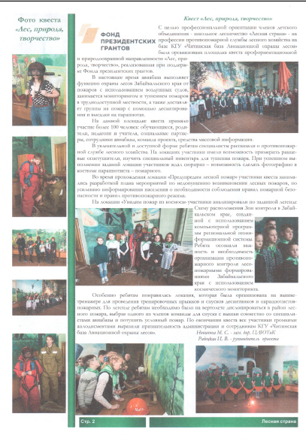

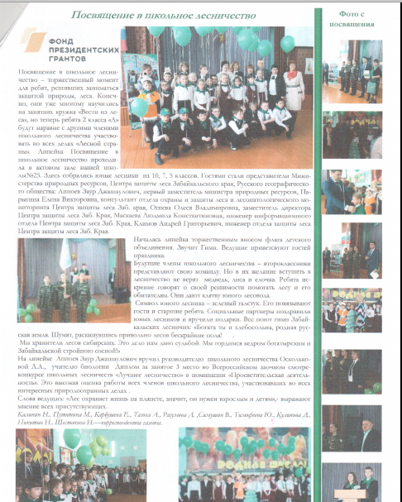

Приложение 5
Соответствие заявленных показателей фактически достигнутым

Показатель | Заявлено, не менее | Фактическое кол-во
Организована работа летних оздоровительных площадок «Лесная страна» | 6 | 9
Социологических опрос участников мероприятий, человек | 800 | 1110
Количество анонсов и статей | 60 | 108  (что на 80,0% превышает заявленный результат)
Видео сюжетов | ‒ | 6
Количество научных статей | 2 | 3
Количество публичных выступлений | ‒ | 1
Документальный фильм | 1 | 1
Количество участников ‒ детей-инвалидов и детей с ограниченными возможностями здоровья | ‒ | 65
Количество школьников, вступивших в ряды детского объединения школьное лесничество «Лесная страна» | ‒ | 211
Количество участников 1 этапа проекта | 1620 | 2556
Количество участников 2 этапа проекта | 1900 | 2658
Количество участников 3 этапа проекта | 800 | 1715
Общее количество участников проекта | 4320 | 6929  (что на 60,4% превышает заявленный результат)
Количество мероприятий 1 этапа проекта | 9 | 11
Количество мероприятий 2 этапа проекта | 11 | 20
Количество мероприятий 3 этапа проекта | 1 | 8
Общее количество мероприятий проекта | 21 | 39  (что на 85,7% превышает заявленный результат)

Приложение 6
Отчет о подлинности представленных материалов из системы Антиплагиат
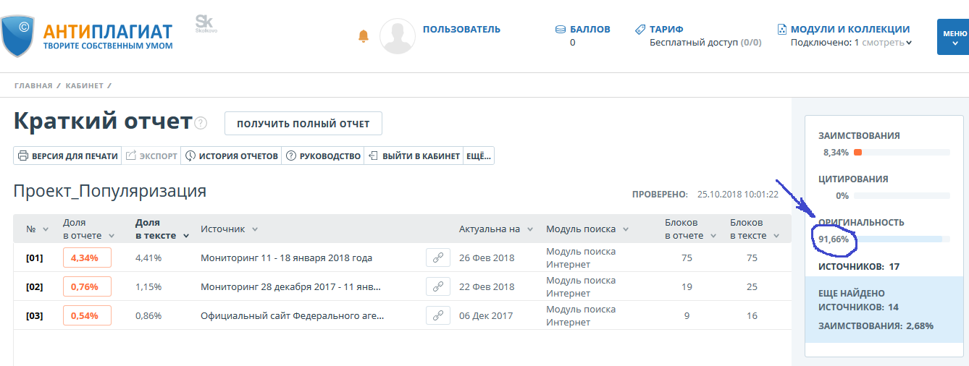

Игумнова Е.А., Радецкая И.В. Квест-технология в образовании. Учебное пособие для студентов высш. и сред. учебных заведений. Забайкал. гос. ун-т. – Чита, 2016. – 184 С.
Новорусский, М.В. Музеи и их образовательное значение. В помощь семье и школе / сост. Н.Н. Бахтин и др. М., 1911. С. 38.
Панченко О.Г. Живой музей – хранилище культурного и природного наследия (по материалам проекта «Школьный литературно-краеведческий музей как центр культурной жизни микрорайона»). М.: АПК и ПРО, 2004. С. 4.

